第一：在文件夹下建立版本库
第二：github下注册账户，已有的可以免掉这一步
第三：打开工具Git GUI工具，点击help,获取ssh密钥。
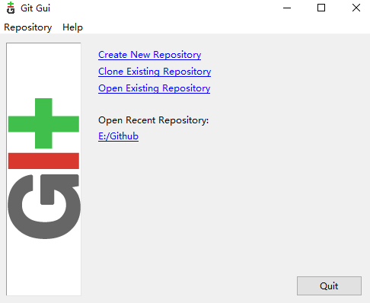
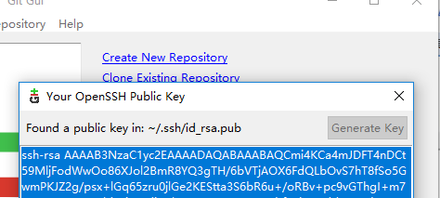
第四：在github自己的好号下，选择SSH and GPG keys,
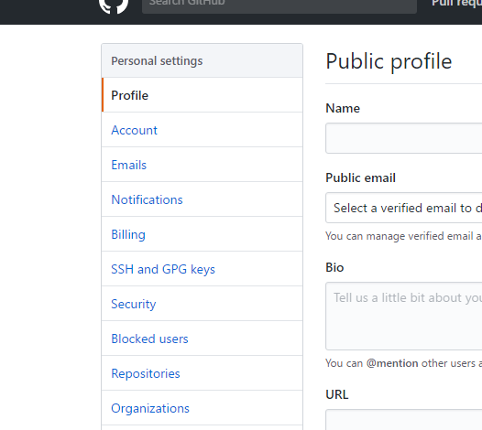

将上一步的密钥，添加到新的SSH KEY下
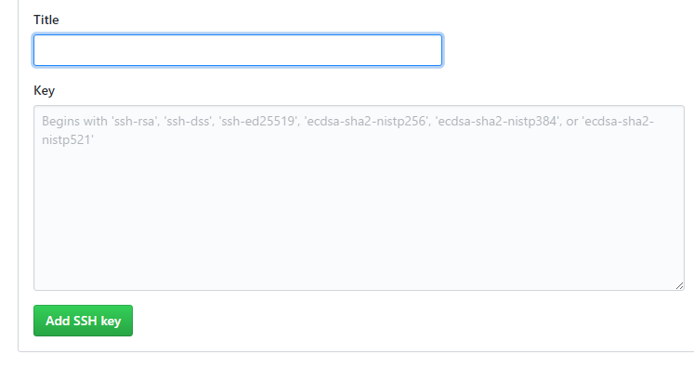
第五：在git乌龟设置下，的远程添加密钥，和仓库的地址
